Evropski teden mobilnosti 2018: ''Združuj in učinkovito potuj!''

Program dejavnosti v tednu mobilnosti v Občini Škofja Loka
Datum:  Torek, 18.9.2018 | Lokacija | Dogodek
Ura:  8.00 – 13.00  16.00 – 19.00 | OŠ Ivana Groharja | Mobilnost in Veter v laseh 2018  Organizirali bomo športno-preventivno prireditev, na kateri bomo s promocijo športa in preventivnimi dejavnostmi promovirali zdrav življenjski slog, življenje brez odvisnosti in racionalno mobilnost.
Ura: 5:30 - 22:30 | Mestna avtobusna linija | Brezplačen prevoz za vse uporabnike
Datum:  Četrtek, 20.9.2018 | Lokacija | Dogodek
Ura: 9.00 - 11:00 | Zdravstveni dom Škofja Loka, Stara cesta 10, Škofja Loka | Mobilnostni načrt za območje zdravstvenega doma Škofja Loka – interni posvet in predavanje, predavatelj je dr. Aljaž Plevnik, Urbanistični inštitut Republike Slovenije
Datum:  Petek, 21.9.2018 | Lokacija | Dogodek
Ura: 10:45 | Center Stare Loke | Sprehod od Stare Loke do Osnovne šole Škofja Loka - mesto po varnejši peš povezavi
Ura: 11.00 - 11.30 | Osnovna šola Škofja Loka - mesto | Slovesno odprtje ureditve varnejše peš povezave na Cesti talcev med Staro Loko in osnovno šolo Škofja Loka - mesto
Datum:  Sobota, 22.9.2018 | Lokacija | Dogodek
Ura: 9.00 - 12.00 | Trg pod gradom,  Mestni trg | brezplačno popravilo koles, brezplačna izposoja el. koles, promocija aktivnosti policije, gasilcev in redarstva, srednješolski center,..
Ura: 5:30 - 13:30 | Mestna avtobusna linija | Brezplačen prevoz za vse uporabnike

Lokalna koordinatorja ETM 2018
Mag. Miloš Bajt  Sabina Gabrijel | 04/5112-351  04/5112-330 | Milos.bajt@skofjaloka.si  Sabina.gabrijel@skofjaloka.si

Datum: torek, 18.9.2018 in sobota, 22.9.2018
5:30 - 22:30 (v soboto 5:30 - 13:30)
BREZPLAČEN MESTNI AVTOBUSNI PREVOZ ZA VSE UPORABNIKE
Mestna avtobusna linija: Podlubnik - Škofja Loka - Lipica, vozni red avtobusov je na 15 minut (30 minut v soboto). Brezplačni avtobusni prevoz za vse opravke in prireditve omogočata prevoznik Arriva Alpetour d.o.o. in Občina Škofja Loka

Datum: torek, 18.9.2018
8.00 – 13.00
16.00 – 19.00
MOBILNOST IN VETER V LASEH 2018, Organizator Občina Škofja Loka, SPVCP in OŠ Ivana Groharja
Športno-preventivna prireditev za promocijo športa in s preventivnimi dejavnostmi za zdrav življenjski slog, življenje brez odvisnosti in racionalno mobilnost.
Poleg promocije prometne varnosti in kolesarskega poligona bodo obiskovalcem na voljo številna prizorišča s predstavitvami športnih panog, od floorballa, plezanja, odbojke, pilatesa, prstometa, karateja, aikida, košarke, rokometa, družinske rekreacije in gimnastike, kjer se bodo udeleženci lahko dogovorili tudi za redno vadbo – zase ali za svoje otroke v novem šolskem letu.

Otroci se bodo lahko razgibali na otroških gibalnicah, starši pa bodo spoznavali osnove motorike za najmlajše. V bogatem (ob)športnem programu se bodo predstavile tudi aktivne mladinske in družbeno odgovorne organizacije kot so skavti, taborniki, gasilci, delavnica UNICEF, mladinski dnevni centri DC OM in MDC BLOK, zavod Familija, PUM, ekipa prve pomoči v okviru OZ RK, lutke, Društvo upokojencev, Društvo za tretje življenjsko obdobje, Društvo za raziskovanje podzemlja – jamarji, čipke Mojca in karikaturist Boris Oblak.
Posebne atrakcije za obiskovalce bodo zagotovo BODY ZORBING (kotaljenje v orjaških napihljivih žogah) in SOFTBALL in BASEBALL, kjer bo društvo Kranjski lisjaki v ta namen postavilo čisto pravi šotor za igranje te zanimive igre.

Datum: četrtek, 20.9.2018
9.00 - 11.00
Mobilnostni načrt za zdravstveni dom Škofja Loka – posvet in predavanje, Zdravstveni dom Škofja Loka, Stara cesta 10, Škofja Loka
Podobno kot mesta in njihovi prebivalci, se tudi javne ustanove ter njihovi zaposleni in obiskovalci redno soočajo z izzivi vsakodnevne mobilnosti. Reševanje težav s prometnimi ali parkirnimi razmerami, izboljšanje učinkovitosti delovanja, prihranki pri stroških zaradi mobilnosti ustanov in zaposlenih, izboljšanje zdravja zaposlenih ter izboljšanje podobe ustanove so tipični razlogi, zaradi katerih se vse več organizacij odloča za celovito soočanje s tovrstnimi izzivi.
Na posvetu in predavanju »Mobilnostni načrt za zdravstveni dom Škofja Loka« bodo predstavljeni sodobni pristopi k reševanju omenjenih izzivov in bomo skupaj poiskali rešitve za probleme, s katerimi se soočamo na območju Zdravstvenega doma Škofja Loka.
Delavnico bo vodil dr. Aljaž Plevnik iz Urbanističnega inštituta RS v Ljubljani. Dr. Plevnik se v zadnjem času intenzivno ukvarja s strategijami mestnega prometa in upravljanjem mobilnosti v organizacijah.
Glavne teme delavnice:
- Razlogi za celovito upravljanje mobilnosti v organizacijah
- Najpogostejše težave organizacij pri obvladovanju mobilnosti
- Priprava načrtov mobilnosti za organizacije
Prijave na delavnico: Interno v sklopu območja zdravstvenega doma Škofja Loka

Datum: petek, 21.9.2018
(prireditev od 11.00 )
Slovesno odprtje ureditve varnejše peš povezave na Cesti talcev med Staro Loko in osnovno šolo Škofja Loka – Mesto: začetek v Stari Loki na trgu pri kapelici, prireditev pred OŠ Škofja Loka - Mesto:
začetek prireditve ob 10.45: sprehod iz centra Stare Loke do OŠ Škofja Loka - Mesto, Pred OŠ Škofja Loka – Mesto, ob 11.00 bo kratek kulturni program v organizaciji Osnovne šole in odprtje varne poti, ki jo bosta namenu skupaj predala: župana g. mag. Miha Ješe in ravnateljice ga. Doris Kužel.

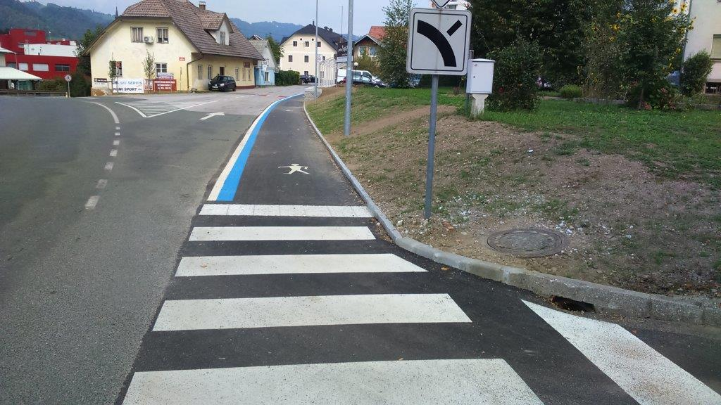 |  | 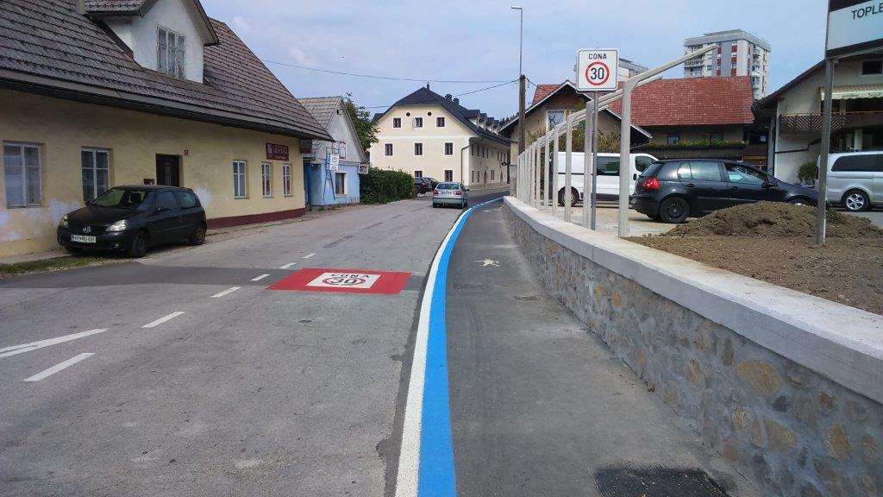
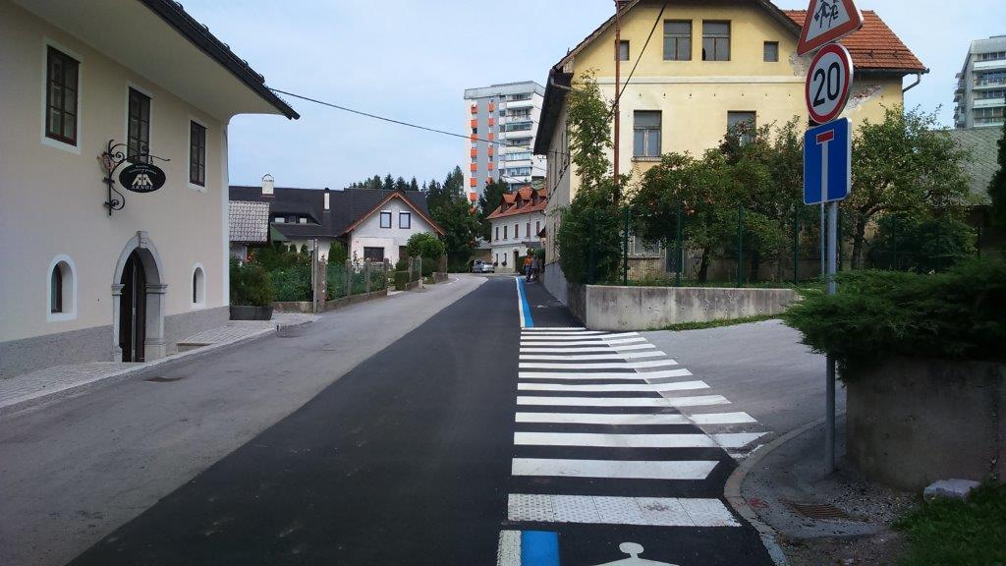 |  | 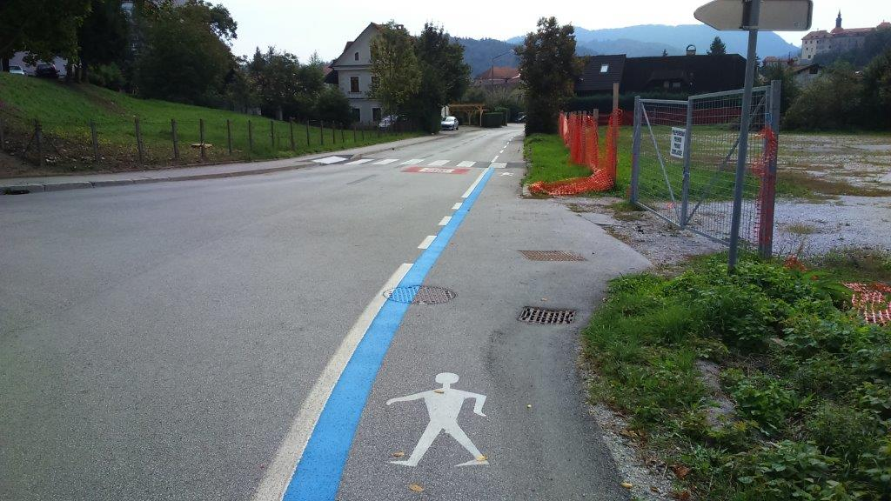
Datum: sobota, 22.9.2018
(prireditev od 9.00 do 12.00)
ETM 2018 v Škofji Loki, Organizator Občina Škofja Loka, SPVCP
Lokacija Trg pod gradom in Mestni trg:
začetek prireditve ob 9.00 na Trgu pod gradom s stojnicami:
1. SPVPCP Občine Škofja Loka – predstavitev prometne varnosti in dejavnosti
2. Turistično društvo Škofja Loka – izposoja električnih koles
3. Bokal Šport – brezplačno popravilo koles in izposoja električnih koles
4. AMZS – simulator vožnje motorja, simulator prevračanja, otroški poligon
5. Policija – predstavitev tehničnega vozila in dejavnosti
6. Reševalna služba ZD Škofja Loka – demonstracija aktivnosti ZD v primeru prometnih intervencij
7. Gasilska služba Škofja Loka – ogled novega vozila za reševanje v predoru
8. Srednješolski center – promocija izdelkov Srednješolskega centra Škofja Loka - električni skiro
9. Arriva Alpetour – promocija uporabe javnega prevoz

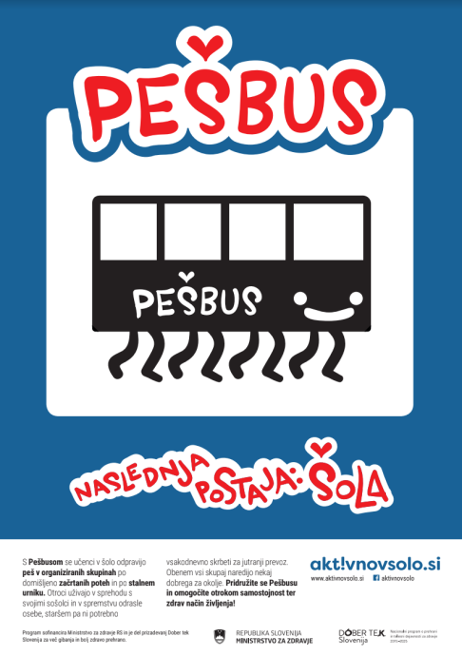10. PEŠBUS Ob 11.00 slovesna podelitev priznanj in nagrad v sklopu pilotnega projekta PEŠBUS na Trgu pod gradom.

Evropski teden mobilnosti 2018 v Občini Škofja Loka (Združuj in učinkovito potuj) organizira Občina Škofja Loka - Svet za preventivo in vzgojo v cestnem prometu in vsemi sodelujočimi na prireditvah.

